**ДЕПАРТАМЕНТ ОСВІТИ І НАУКИ, МОЛОДІ ТА СПОРТУ**

**ХМЕЛЬНИЦЬКОЇ ОБЛДЕРЖАДМІНІСТРАЦІЇ**

**ХМЕЛЬНИЦЬКИЙ ОБЛАСНИЙ ІНСТИТУТ ПІСЛЯДИПЛОМНОЇ**

**ПЕДАГОГІЧНОЇ ОСВІТИ**

**РОЗГЛЯНУТО СХВАЛЕНО**

Науково-методичною Вченою радою Хмельницького обласного

науково-методичного центру інституту післядипломної

управління освіти Хмельницької міської ради педагогічної освіти

**ФОРМУВАННЯ ПРЕДМЕТНИХ КОМПЕТЕНЦІЙ ЗАСОБАМИ «ЕМПАУРМЕНТ –ПЕДАГОГІКИ» ТА ХМАРНИХ ТЕХНОЛОГІЙ**

**НА УРОКАХ АНГЛІЙСЬКОЇ МОВИ**

**(Методична розробка із запровадження інноваційних технологійна уроках англійської мови)**

**Автор**: Лісіцька Ірина Володимирівна

Вчитель англійської мови

вищої категорії

навчально-виховного комплексу № 10

м. Хмельницький

2016

Автор: **Лісіцька Ірина Володимирівна**, вчитель англійської мови вищої категорії навчально-виховного комплексу №10

Рецензент: **Н.М. Бідюк**, доктор педагогічних наук, професор, завідувач кафедри практики іноземної мови та методики викладання Хмельницького національного університету

**О. Суховірський,** доцент кафедри математично-природничих наук, Хмельницька національна педагогічна академія

Схвалено для використання для використання у навчально-виховному процесі на засіданні ради міського методичного кабінету управління освіти м.Хмельницького

**Лісіцька І.В.** Формування предметних компетенцій засобами «Емпаурмент-педагогіки» та хмарних технологій на уроках англійської мови (методична розробка) /І.В.Лісіцька-Хмельницький, навчально-виховний комплекс №10, 2020-10с.

Методичну розробку створено на основі діючої програми з англійської мови для учнів старших класів. Містить матеріали, які допомагають зрозуміти сутність використання хмарних сервісів у навчальному процесі. Зокрема на уроках англійської мови.

**ЗМІСТ**

**І. Вступ**…………………………………………………………………………….4

1. Методичні рекомендації щодо використання хмарного сервісу Office 365 на уроках англійської мови у старших класах………………………………..5

**ІІ. Додатки**……………………………………………………………………….11

**ІІІ. Список використаних джерел**……………………………………………12

**ВСТУП**

В умовах роботи за новим Державним стандартом загальної освіти, який базується на засадах діяльнісного, компетентісного та особистісно-зорієнтованого підходів, всі розуміють, що кожному громадянину нашої держави необхідні універсальні знання, уміння вирішувати свої життєві проблеми. Отже, для нас, педагогів, головним завданням є створення умов для самореалізації і саморозвитку кожного учня, створення ситуації успіху в його діяльності.

Особистість педагога, його професійний розвиток, постійне самовдосконалення, обмін професійними знаннями з колегами, особисте задоволення своєю працею, взаємодія та  плідний розвиток особистості педагога та його учнів на основі рівності у спілкування та партнерства у навчанні – це те, від чого залежить якість освіти. Кожен вчитель має обрати свій шлях розвитку.

Мною обрана така тема самоосвіти: «Формування предметної компетентності засобами «емпауермент – педагогіки». Працюючи над цією педагогічною проблемою, я дійшла висновку, що для більшої ефективності слід поєднати ідеї педагогіки «емпауермент» з хмарними технологіями.

У сучасних державних документах про освіту визначені вимоги суспільства до особистості: бути самостійною, здатною до самореалізації, до неперервної освіти впродовж життя, до професійного зростання та мобільності в умовах реформування сучасного суспільства. Найбільш перспективним підходом до реалізації завдань сучасної школи є формування в учнів компетенцій та компетентностей, які допоможуть самореалізуватися і самоствердитися у житті.

Вважаю, що організація сучасного навчально-виховного процесу, учасники якого зазнають  впливу гігантської лавини інформації та прискореної модернізації технічних засобів навчання, повинна базуватися на поєднанні діяльнісного, особистісно орієнтованого підходів, ідей педагогіки «емпауермент» та хмарних технологій.

**ФОРМУВАННЯ ПРЕДМЕТНИХ КОМПЕТЕНЦІЙ ЗАСОБАМИ «ЕМПАУЕРМЕНТ-ПЕДАГОГІКИ» ТА ХМАРНИХ ТЕХНОЛОГІЙ НА УРОКАХ АНГЛИЙСЬКОЇ МОВИ**

Засновник підходу «навчання практикою» Девід Колб вважав, що дві ідеї «отруїли» шкільне навчання у всьому світі: це концепція коефіцієнту розумового розвитку IQ та принцип, за яким учня сприймали як «tabularasa», або «ємність, що потрібно наповнити». Д. Колб стверджував, що успішне навчання починається з практичного досвіду, часто – з досліду. Наступний крок: висновки, які виникли в результаті роздумів та міркувань. Це приводить учня до створення нової моделі чи теорії, далі – стадія активного експерименту і подальшого вдосконалення. На мою думку, використання хмарних технологій – це найкращий спосіб  зробити учня справжнім співавтором уроку, а сам урок - більш продуктивним.

Шведський спеціаліст у сфері навчання Клас Мелландер  розвиває ідею Колба й формулює свій цикл навчання, який стає одним з напрямів гуманістичної педагогіки – педагогіки «емпауермент» (з англ. еmpowerment – надання людині мотивації й натхнення до дії)

Методологічною основою уроків, побудованих з використанням засобів педагогіки «емпауермент» в поєднанні з хмарними технологіями, є положення про те, що учень – це активна і творча особистість, здатна пізнавати і саморозвиватись. Ці положення вимагають побудови принципово нової, відмінної від традиційної, моделі навчання в педагогіці «емпауермент», педагогічної моделі людської діяльності.

Таблиця. Поєднання емпауермент-педагогіки та хмарних технологій

|  |  |  |  |
| --- | --- | --- | --- |
|  | Емпауермент-педагогіка | | Хмарні технології |
| Етап уроку | Діяльність вчителя | Діяльність  учня | Використання в структурі уроку |
| Мотиваційна діяльність | Розвиток мотивації учнів. | Самомотивація | Інтерактивні  вправи, презентації; |
| Емпауермент-педагогіка | Консультування учнів по опрацюванню та систематизації зібраної інформації, по розв’язку завдання; слідкування за діяльністю кожного учня; | Сбір, аналіз та систематизація  інформації висунення гіпотези, пошук рішень | Наскрізні презентації, інтерактивні вправи, хмарні сервіси, документи хмари, робота с ГІС |
| Рефлексія | Оцінка діяльності учнів | Оцінка своєї діяльності; визначення кордонів свого «знання» та «незнання» | Виконання тестів -онлайн; інтерактивних вправ; доповнення власного портфоліо OneNote |

Вважаю, що навчання в хмарі – сучасне й правильне рішення. Діти повинні зрозуміти, що навчання не закінчується в школі, а триває протягом всього життя. Повинні отримати навички дистанційного навчання з використанням хмарних сервісів.

Команда вчителів НВК№10 м. Хмельницького, до складу якої входжу і я, працює над осучасненням викладання предметів. Ми ведемо свої блоги, використовуємо шкільні сайти, соціальні мережі, сховища OneDrive, підвищуємо професійну майстерність на дистанційних та он-лайн курсах. Така цілеспрямована діяльність дала можливість долучитися до участі у Всеукраїнському експерименті «Хмарні сервіси в освіті».

Корпорація Майкрософт, її відділення в Україні, розробила такий набір програм, що носить назву Office365 та пристосований для навчання учнів загальноосвітніх шкіл. Це так звана, хмарна школа, в якій:

* можна зберігати дані великих обсягів, доступ до цих даних можливий у будь-якому місці та будь-коли;
* можна здійснювати співпрацю над документами, організовувати спільну роботу, брати участь у різноманітних проектах;
* у хмарній школі забезпечена доступність і прозорість діяльності як учителя, так і учня, швидкість інформування учня та його батьків; це – середовище для обміну досвідом з колегами та навчання учнів тощо.

Усі ми, учасники експерименту, отримуючи свій обліковий запис з nvk10.in.ua та відкриваючи власну сторінку в Office 365, відчуваємо себе учасниками шкільної спільноти, друзями, об’єднаними спільною справою, основне завдання якої – навчитись отримувати якісну сучасну освіту, не обмежену стандартними шкільними уроками.

Вивчаючи застосунки Office 365, я зрозуміла, що такий сервіс як OneNote є надійним помічником вчителя та організує навчальний простір учня. Що це означає для шкільного вчителя? Упорядковуючи навчальний матеріал у записнику OneNote, я  створюю зручні методичні «кейси», до яких відбираю найкраще навчальне відео, матеріали наочних додатків, віртуальних книг, подаю своїм учням посилання на перегляд та формулюю питання, відповідь на яке вони мають знайти. Такий навчальний контент, убезпечений від реклами, спаму, вірусів, шкідливих сайтів, запрошень приєднатися до он-лайн гри і таке інше.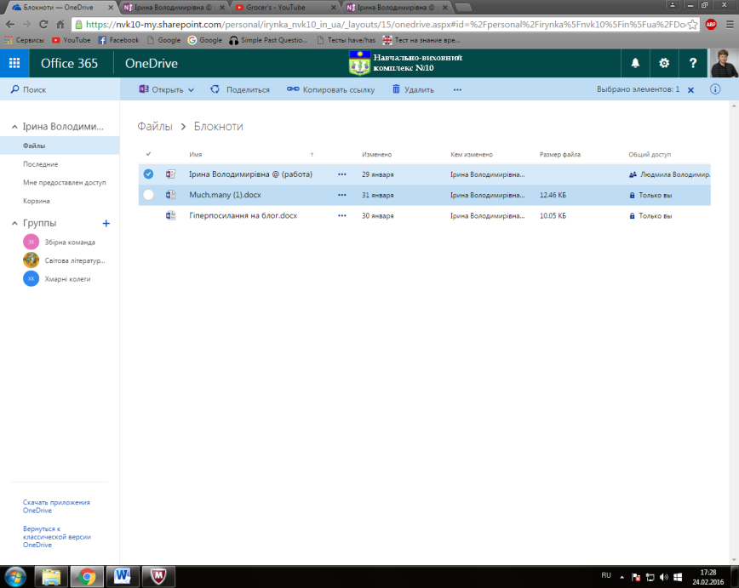

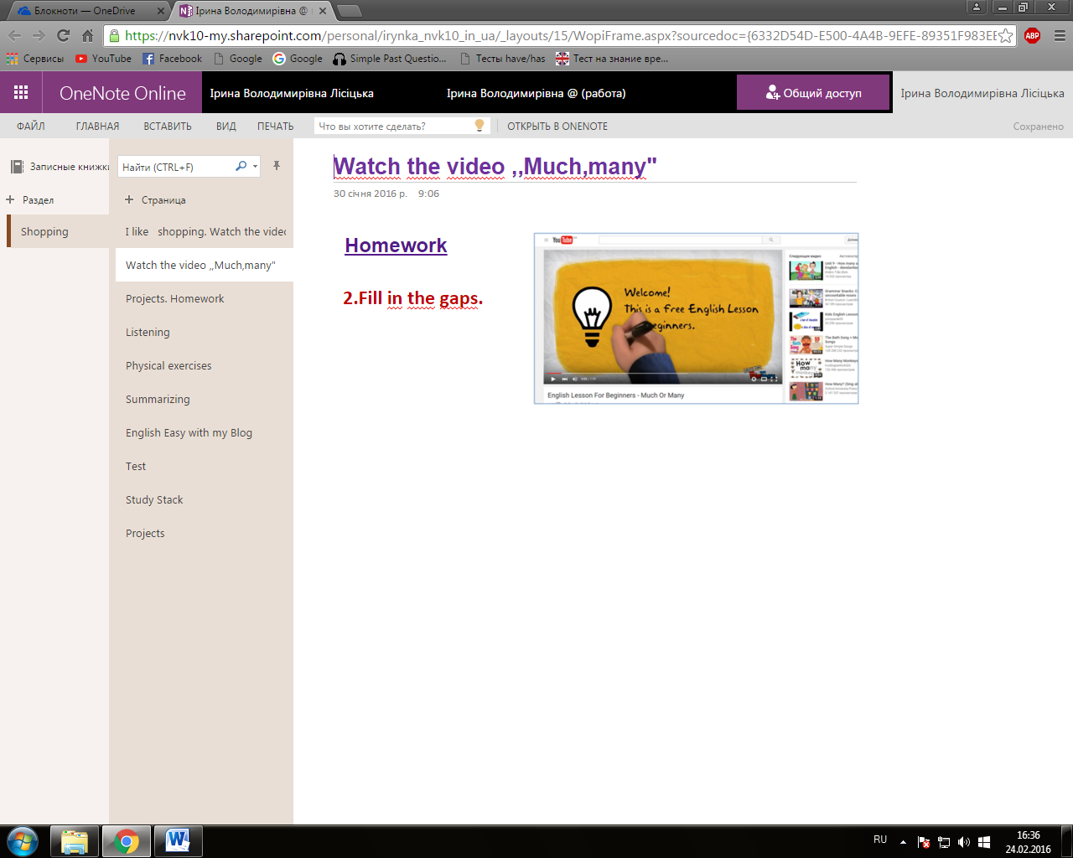

Переглядаючи Е-записник учителя за правом спільного доступу, учні зосереджені на короткому і конкретному коментарі, яскравій візуалізації, та можливості покроково підготуватися до опитування чи тестування. Такий записник вони можуть відкрити будь-де, в будь-який час, з будь-якого пристрою, що має доступ до мережі Інтернет.

На уроці я закріплюю та поглиблюю знання учнів, виконуючи різні види роботи: аудіювання, читання, письмо і слухання. Маю можливість для індивідуальної роботи тощо.

Ще одне застосування хмарного сервісу  OneNote – створення віртуального кабінету англійської .мови. Розроблено розділи та сторінки: Державний стандарт, Методичні рекомендації, Навчально-методичне забезпечення, Флешкартки.

Кожен учень «хмарної школи» має своє портфоліо, в якому створені записники OneNote з різних предметів. В цих записниках учні накопичують інформацію, виконують завдання. В будь-який момент учень може скористатися цією «скарбничкою знань»  для повторення матеріалу, підготовки до контрольної роботи, ДПА або ЗНО.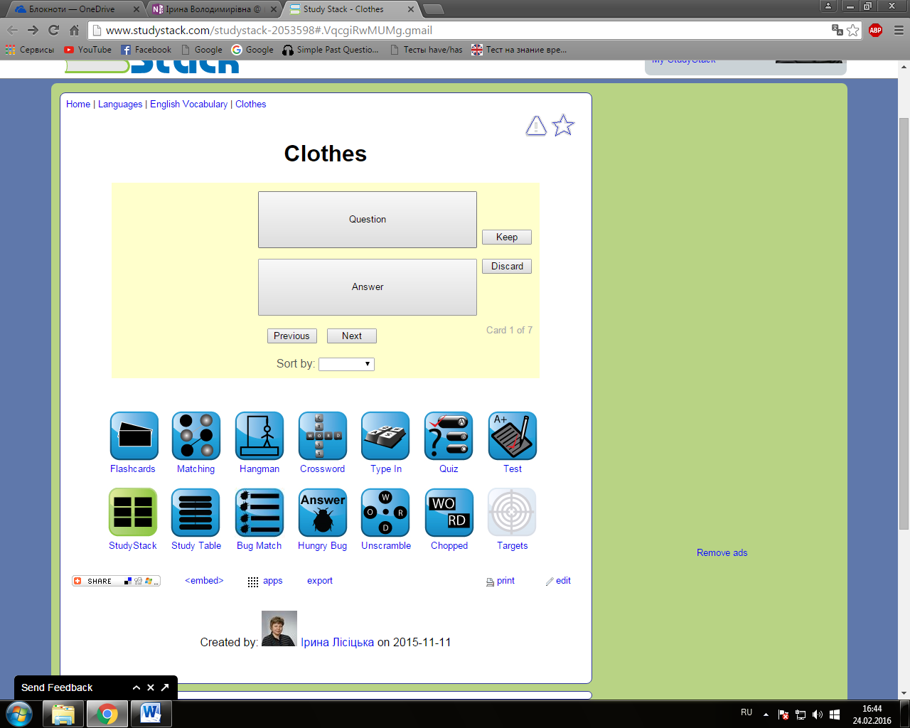

До найбільш ефективних вправ емпауермент-педагогіки, за допомогою яких формуються ключові компетенції учнів, відношу такі: розуміння текстів; уміння виконувати тести, уміння використовувати граматичний матеріал, навики самопрезентації й здатність до самовираження та ін. З початком роботи з Office 365 я активно поєдную ці вправи з хмарними технологіями.

Наприклад, під час вивчення теми ,, Clothes” у 6 класі, використовую вправу  «Прес-конференція»: обираються учні, що грають ролі покупців, а інші – журналістів. «Журналісти» продумують питання заздалегідь та розміщують у своїх портфоліо.  А покупці, маючи доступ до цих питань, готуються до прес-конференції. Також використовую «Flashcards». Кожен учень отримує завдання, посилання на яке розміщується у OneNote вчителя.

Ще один продуктивний вид роботи –  створення записника під час уроків. Учні в групах вивчають певні питання та вносять зібрану інформацію до спільного бортового журналу. Цікавим видом роботи є вправа «Асоціації». Я пропоную учням ряд ілюстрацій, які мають наштовхнути їх на думку про певне поняття. 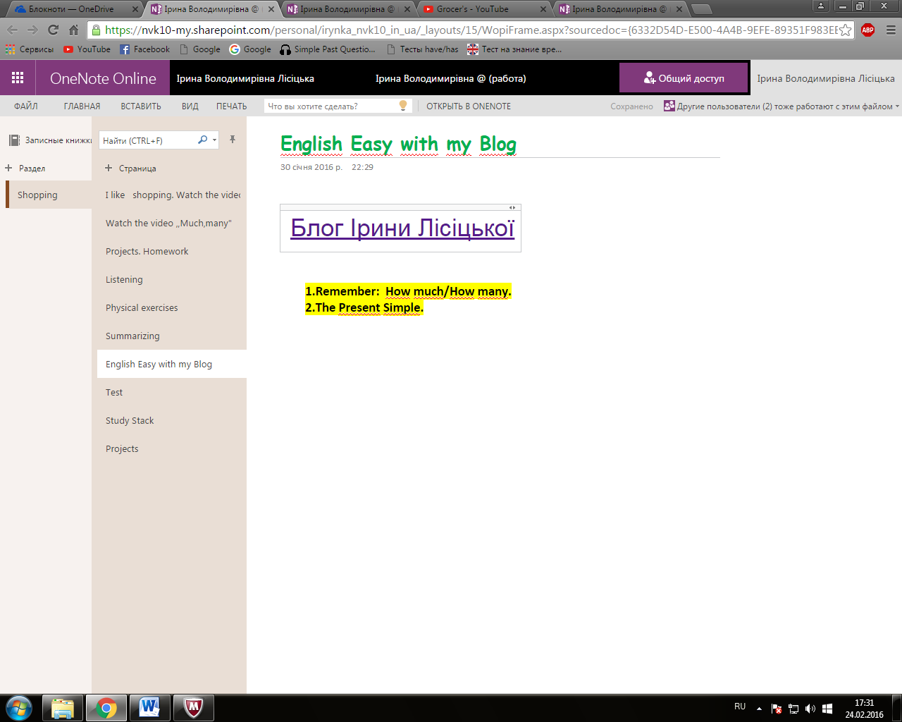

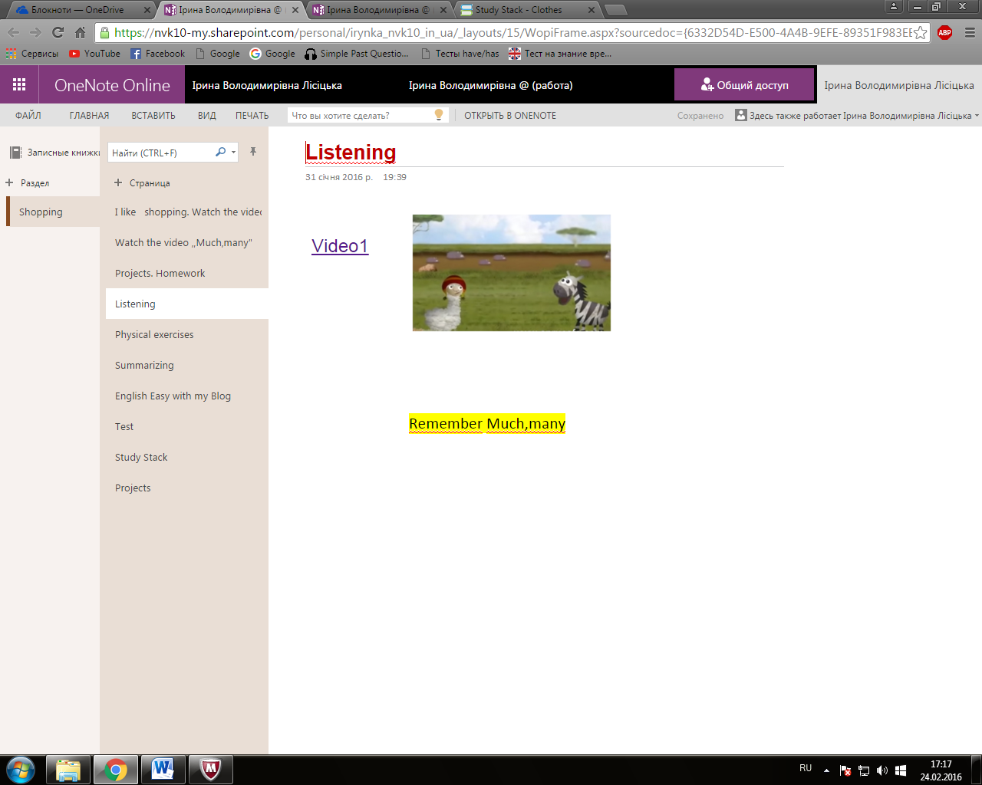

На етапі рефлексійної діяльності основні дії: визначення, аналіз, усвідомлення досягнутих результатів; контрольно-аналітична діяльність.

Для підвищення ефективності рефлексії у своїй практиці я використовую  такі вправи: «Незакінчене речення», «Лист самому собі», «Телеграма»;  завдання з «пропусками», тестові завдання, «Дозування домашнього завдання» та безліч інтерактивних вправ, які пропонують різноманітні хмарні сервіси.

Діяльність учня повинна бути вмотивованою, оптимістично налаштованою, соціально значущою, відповідальною, креативною. При цьому вчитель – не просто носій інформації, а друг, порадник, консультант, партнер та диспетчер.

Сучасне освітнє середовище, яке створюється на уроці за використання хмарних технологій та мультимедійних засобів навчання, сприяє продуктивній творчій діяльності, підвищенню інтересу й загальній мотивації навчання. Спільно з  учнями ми готуємо презентації PowerPoint та ролики в Movie Maker, які дають змогу візуалізувати навчальний матеріал. Активно використовуємо хмарні сервіси: LearningApps, Tagxedo, Padlet, PowToon, педагогічні програмні засоби, конструктори уроків, онлайн тести.

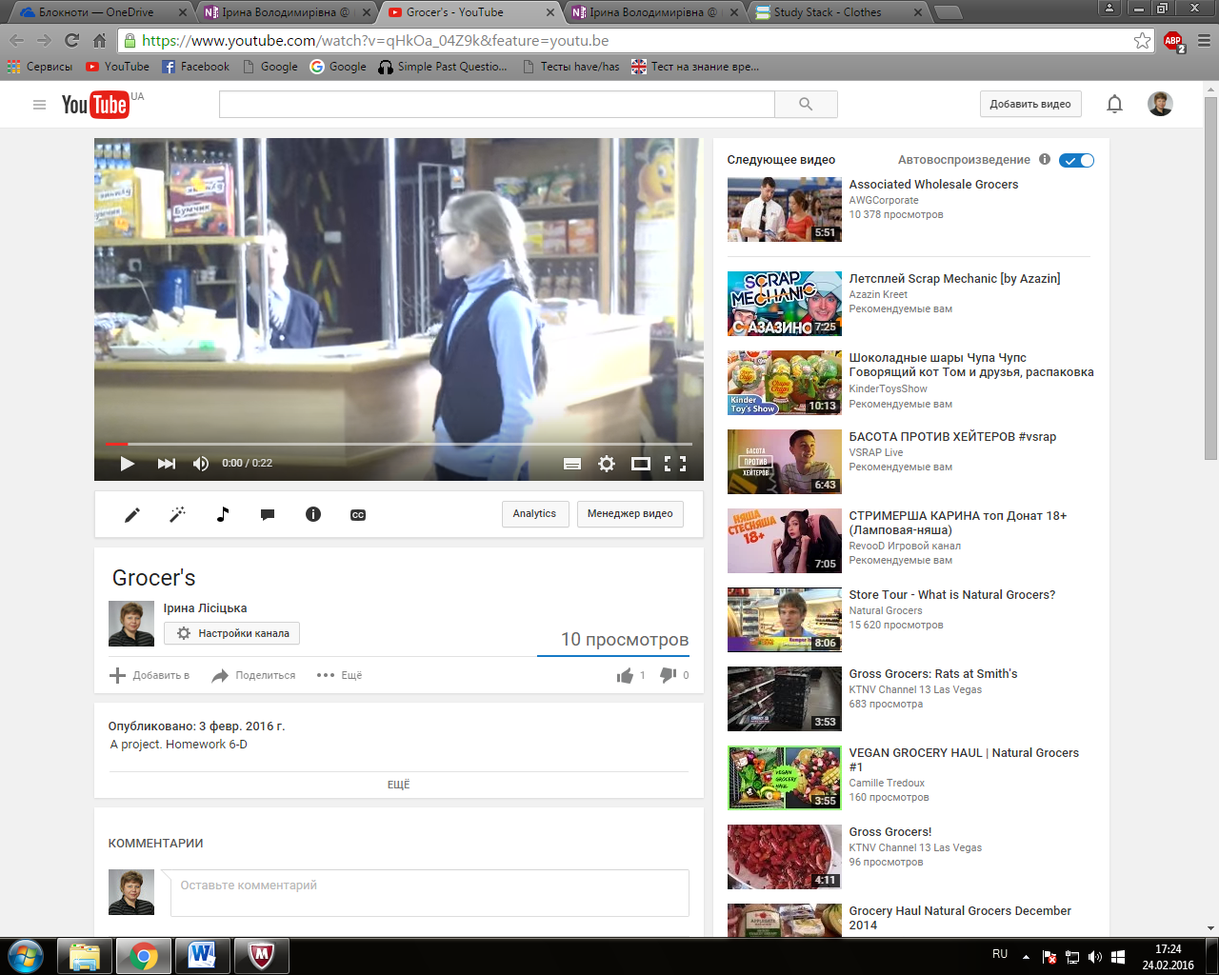

Наприклад, під час вивчення теми у 6 класі пропоную учням створювати самостійно або, об’єднуючись у групи, медіа презентації, які потім ми розміщуємо у віртуальному кабінеті  Office 365.

Останнім світовим педагогічним трендом є – змішане навчання. Змішане навчання – це форма навчання, за якої учень освітнього закладу навчається, принаймні частково, через онлайнові засоби. Це своєрідний компроміс між інноваціями та традиційними формами навчання. Таке навчання дає можливість учитись, коли зручно, у власному темпі. Пропущена нова тема вже не є проблемою. Крім того, кожен окремий учень може вчитись так швидко, як може, а не змушений «наздоганяти» або чекати весь клас. Фактично використання Office 365 – це і є змішане навчання.

Використання хмарних сервісів переходить від одноосібного використання на новий, глобальний рівень колективного або масового використання.

Досвід діяльності, отриманий учнями на уроках англійської мови з використанням засобів педагогіки «емпауермент» в поєднанні з хмарними технологіями, сьогодні є важливими елементами підготовки до життя в сучасному інформаційному, полікультурному, демократичному суспільстві.

**СПИСОК ВИКОРИСТАНИХ ДЖЕРЕЛ**

1. Литвинова С.Г. Методика проектування хмаро орієнтованого навчального середовища загальноосвітнього навчального закладу на рівні керівника / С.Г. Литвинова  // Комп’ютер у школі та сім’ї. - 2015.  - № 2 (122) - С. 5-11.
2. Ващенко Л., Устинова В. Професійна готовність вчителя до інноваційної діяльності // Проблеми загальної та педагогічної психології. Збірник наукових праць Інституту психології ім. Г.С. Костюка АПН України/ За ред. Максименка С.Д. – К.: ЗАТ “НЕВТЕС”, 2001. – т. Ш, ч.2. – С. 177-180
3. Вербицький В.В. Формування практичного розуму цілеспрямованого учня (з досвіду розвитку позашкільної еколого-натуралістичної освіти). –К: Деміур, 2002. – 232с.
4. Пометун О. І. Енциклопедія інтерактивного навчання. – К., 2007.

**ДОДАТКИ**

**Блог учителя англійської мови І.В. Лісіцької**

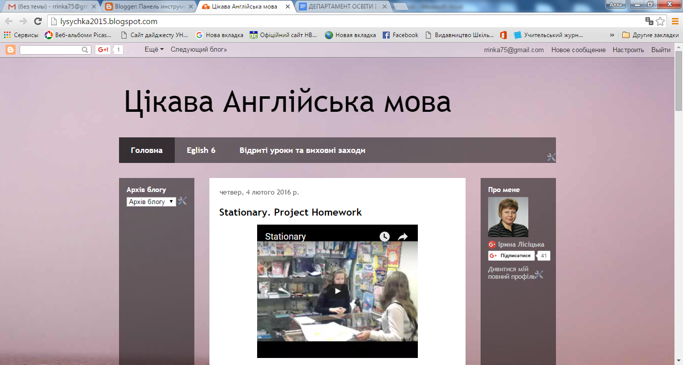

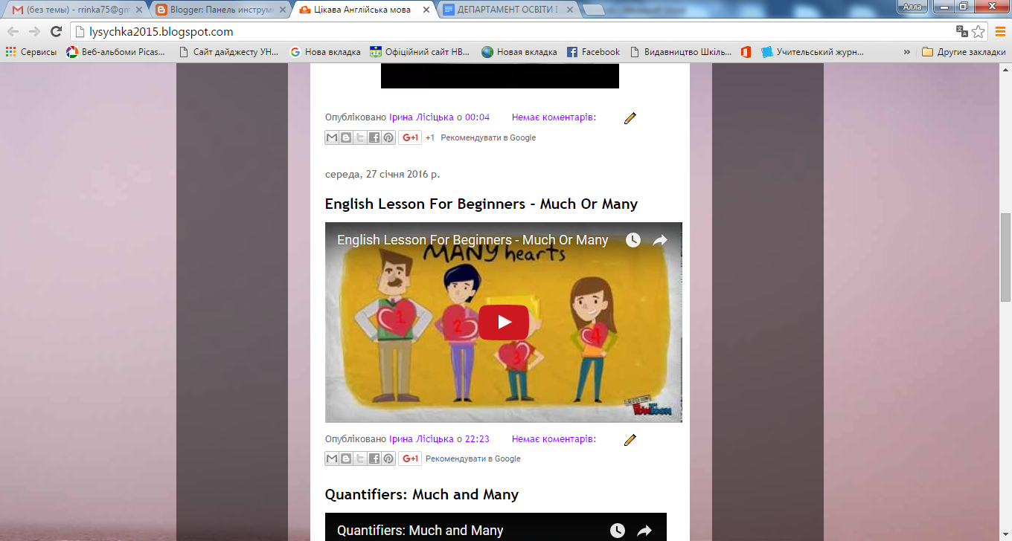

**Флешкартки до теми «Clothes»**

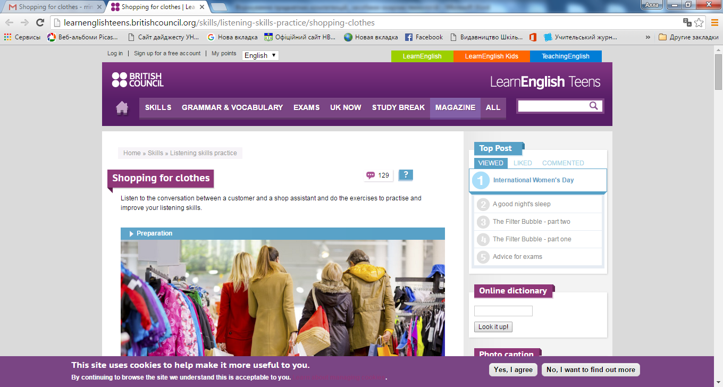

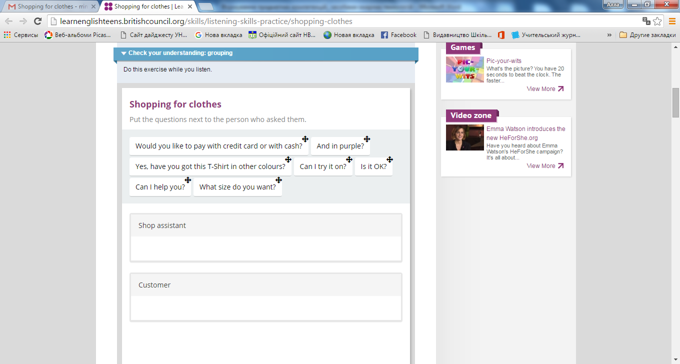

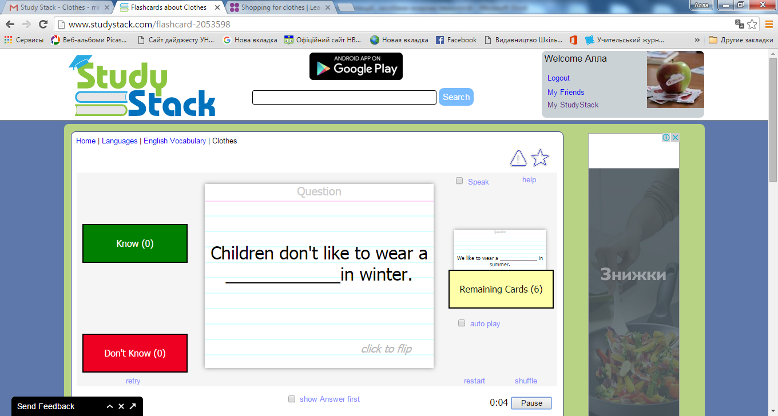

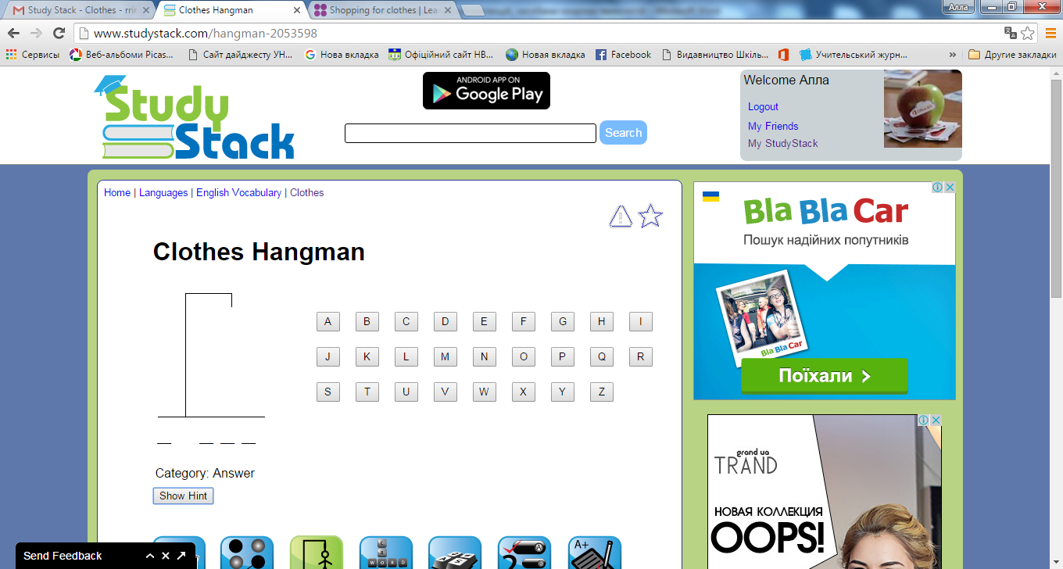

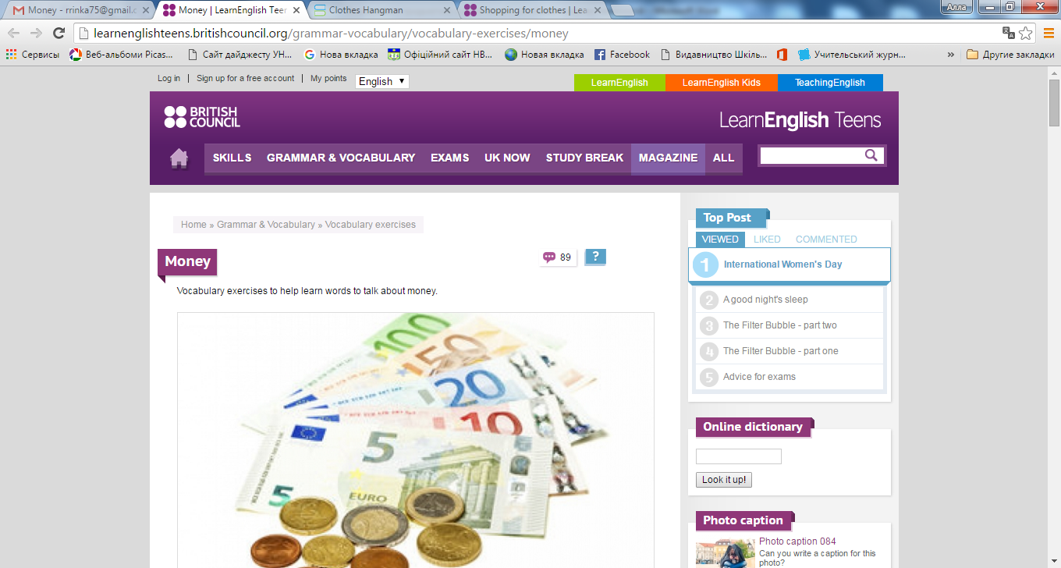

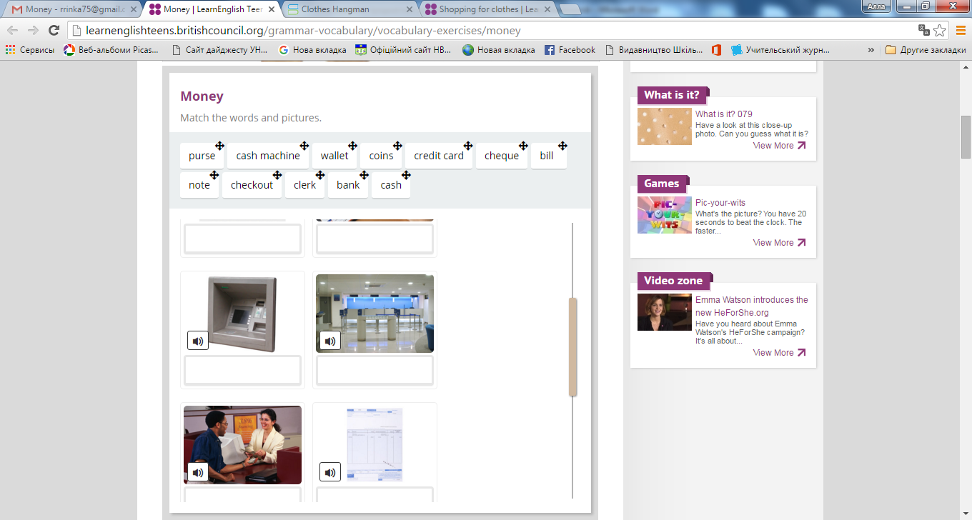

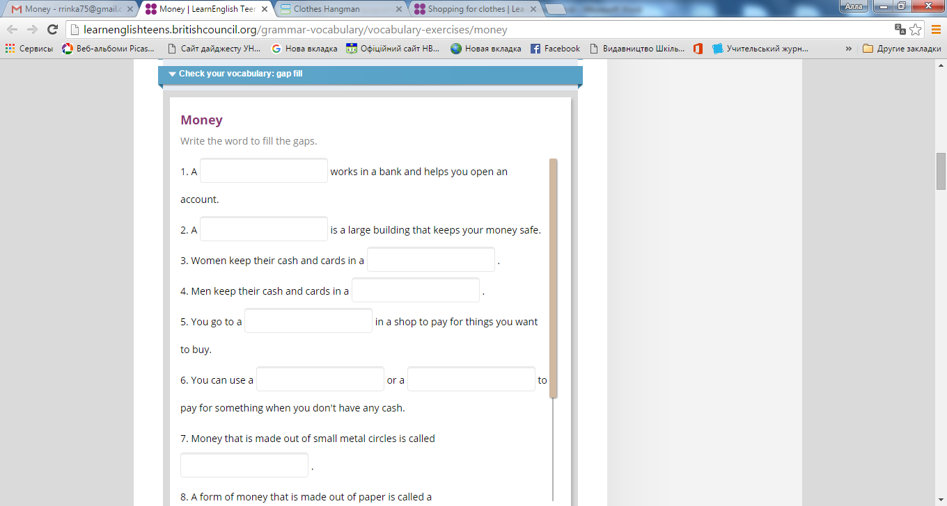

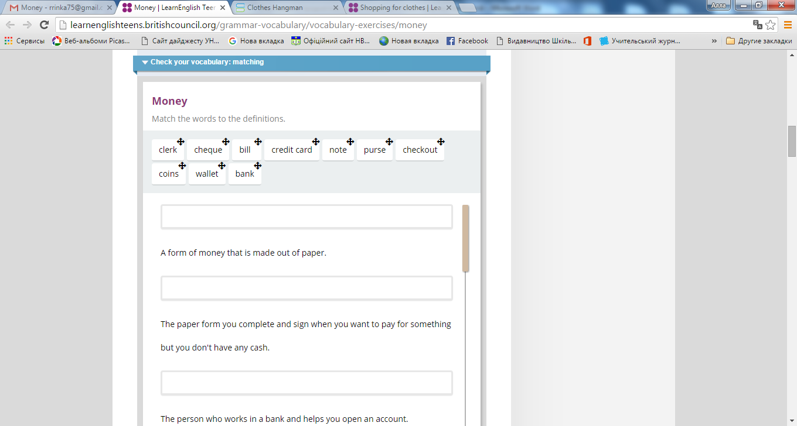

**Хмарний кабінет вчителя англійської мови І.В. Лісіцької**

